《安全评价报告信息公布表》
机构名称 | 重庆市安全生产科学研究有限公司 |  |  |  |  | 资质证号 |  |  |  | APJ-（渝）-001
委托单位 | 中国石油西南油气田分公司川中油气矿
项目名称 | 磨溪039-H1井建设工程
项目类别 | 预评价 现状评价 □验收评价 其他
所属业务类别 |  | 陆地石油和天然气开采业
安全评价过程控制情况
安全评价项目管理 | 项目组组长 |  |  |  | 技术负责人 |  |  |  |  |  | 过程控制负责人
安全评价项目管理 | 闫云光 |  |  |  | 陈美宝 |  |  |  |  |  | 冯皓
编制过程 | 报告编制人 |  |  | 报告提交日期 |  |  |  | 报告审核人 |  |  |  | 报告审批人
编制过程 | 肖泽钧 |  |  | 2023年7月 |  |  |  | 徐茂 |  |  |  | 徐茂
姓 名 | 认定专业 |  | 安全评价师从业识别卡/证书编号 |  |  |  |  | 注册安全工程师  注册证号 |  |  |  |  | 是否专职
闫云光 | 电气 |  | 035582/S011053000110192002943 |  |  |  |  |  |  |  |  |  | 是
肖泽钧 | 安全 |  | 036057/S011044000110193002230 |  |  |  |  |  |  |  |  |  | 是
雷 楠 | 储运 |  | 035553/S011053000110193002251 |  |  |  |  |  |  |  |  |  | 是
唐 波 | 机械 |  | 035894/S011053000110192003004 |  |  |  |  |  |  |  |  |  | 是
张郑平 | 电气 |  | 035874/S011053000110192003137 |  |  |  |  |  |  |  |  |  | 是
蒋 平 | 采油 |  | 030718/S011053000110202001809 |  |  |  |  |  |  |  |  |  | 是
黄安勇 | 安全 |  | 035592/S011053000110192003183 |  |  |  |  |  |  |  |  |  | 是
项目简介 | 项目简介：  磨溪039-H1井位于四川省广安市武胜县沿口镇兰花村8社，其建设工程包括新建磨溪039-H1井站1座，T接点阀井一座，新建磨溪039-H1井站至潼深402井站~合深4集气脱水站管线T接点DN150集气管道1条 1.8km。磨溪039-H1井站采用两级节流工艺，节流至10.96MPa，经气液分离器进行分离计量，之后出站进入拟建DN150集气管道，气液混输到潼深402井至合深4集气脱水站管线T接点，通过清管站进入磨溪 16C1 集气站，最终进入龙王庙集气总站。  现场勘察照片：  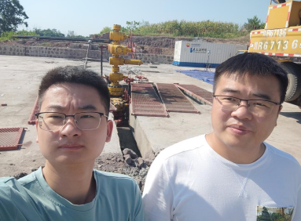
现场开展工作情况 | 勘验人员 |  | 勘验时间 |  |  |  | 勘验任务 |  | 勘验中的问题
现场开展工作情况 | 闫云光、肖泽钧 |  | 2023年7月18日 |  |  |  | 勘查周边环境及项目情况

